NEGOCIO JURIDO - parte Geral

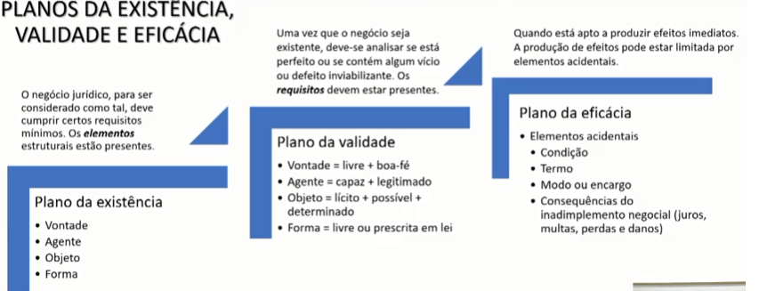
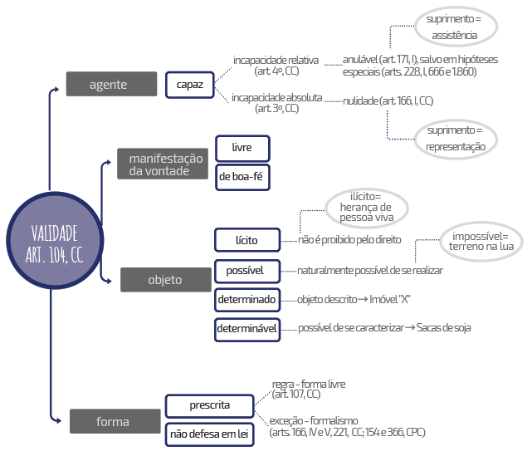

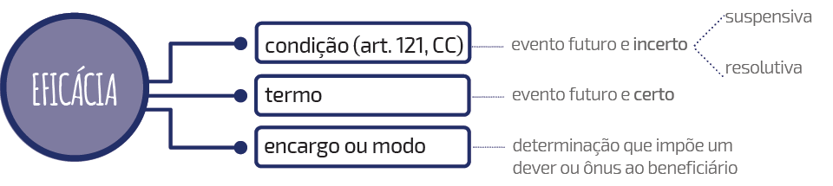

DEFEITOS DO NEGÓCIO JURÍDICO:

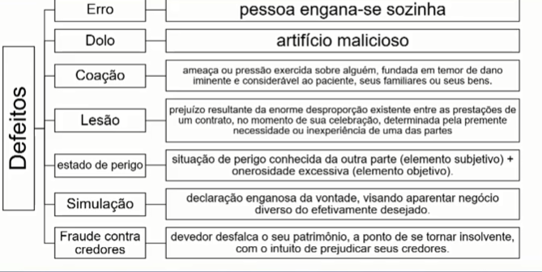
1.ERRO ERRO -> Engano fático, falsa noção em relação a uma pessoa, ao objeto do negócio ou a um direito. pessoa engana-se sozinha

2.DOLO DOLO -> Artifício ardiloso empregado para enganar alguém, com intuito de benefício próprio. artifício malicioso
3.COAÇÃO COAÇÃO -> Pressão física ou moral exercida sobre o negociante, visando obrigá-lo a assumir uma obrigação que não lhe interessa. ameaça ou pressão exercida sobre alguém, fundada em temor de dano iminente e
considerável ao paciente, seus familiares ou seus bens

4.LESÃO LESÃO -> Ocorre a lesão quando uma pessoa, sob presente necessidade, ou por inexperiência, se obriga a prestação manifestamente desproporcional ao valor da prestação oposta.
prejuízo resultante da enorme desproporção existente entre as prestações de um contrato, no momento de sua celebração, determinada pela premente necessidade ou inexperiência de uma das partes

5.ESTADO DE PERIGO ESTADO DE PERIGO -> Quando alguém presumido de necessidade de salvar-se, ou a pessoa de sua família de grave dano conhecido pela outra parte, assume obrigação excessivamente onerosa.
situação de perigo conhecida da outra parte (elemento subjetivo) + onerosidade excessiva (elemento objetivo)

6.FRAUDE CONTRA CREDORES: Art 158 e a 159 – Ação Pauliana devedor desfalca o seu patrimônio, a ponto de se tornar insolvente, com o intuito de prejudicar seus credores

A SIMULAÇÃO NÃO É UM DEFEITO DO NEGÓCIO JURÍDICO. Declaração enganosa da vontade, visando aparentar negócio diverso do efetivamente desejado
TODOS SÃO CAUSA DE ANULABILIDADE (ANULÁVEIS) - ART. 171, II, CC.
TODOS SÃO VÍCIO DO CONSENTIMENTO, EXCETO A FRAUDE CONTRA CREDORES QUE É VÍCIO SOCIAL. Ação pauliana)

Negócio Nulo e Anulável
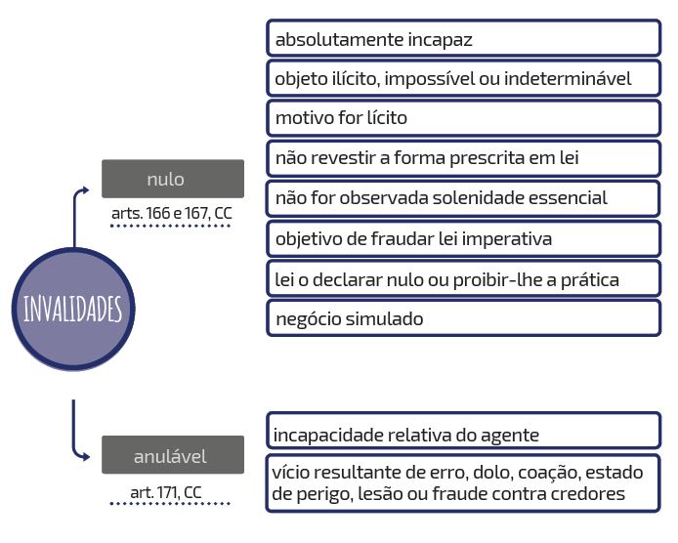
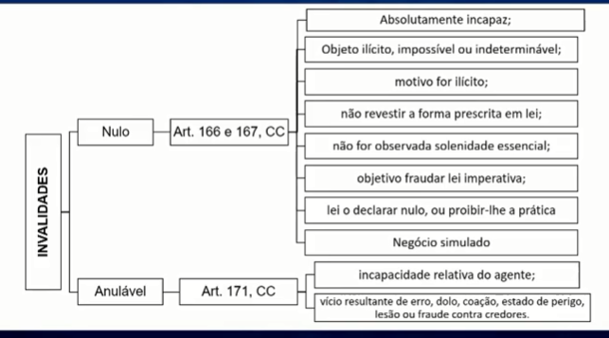

PRESCRIÇÃO

• A prescrição é a perda da pretensão de reparação do direito violado, em razão da inércia do titular, dentro do prazo previsto pela lei.

• Não prescrevem: Aqueles referentes ao Direitos da Personalidade, Referente ao Estado das Pessoas: estado de filiação, qualidade de cidadania,
condição conjugal. Ações referentes à separação, interdição, investigação de paternidade, etc;

• Prazos: Art. 205 e 206, CC
Prescrição: é a perda de uma pretensão de exigir de alguém um determinado comportamento; é a perda do direito à pretensão em razão do decurso do tempo.
DECADÊNCIA
Seria a perda do direito potestativo pela inércia do seu titular, que não o exerceu dentro do período determinado pela lei;

• Refere-se a ações que visam a constituir positiva ou negativamente atos e negócios jurídicos, como nos casos de ações anulatórias de negócios jurídicos.

• Os prazos de decadência são definidos junto aos institutos. Prazo começa a fluir de quando nasce o direito.

Decadência: é a perda de um direito que não foi exercido pelo seu titular no prazo previsto em lei; é a perda do direito em si, em razão do decurso do tempo.
​Decadência: - Prazos: estão dispersos na lei – Dica: prazos em dias e meses são decadência (tem exceção, pois pode haver em anos também).

